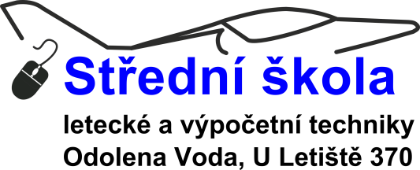

ŠKOLNÍ PROGRAM ENVIROMENTÁLNÍ VÝCHOVY

Střední škola letecké a výpočetní techniky Odolena Voda

U Letiště 370, Odolena Voda

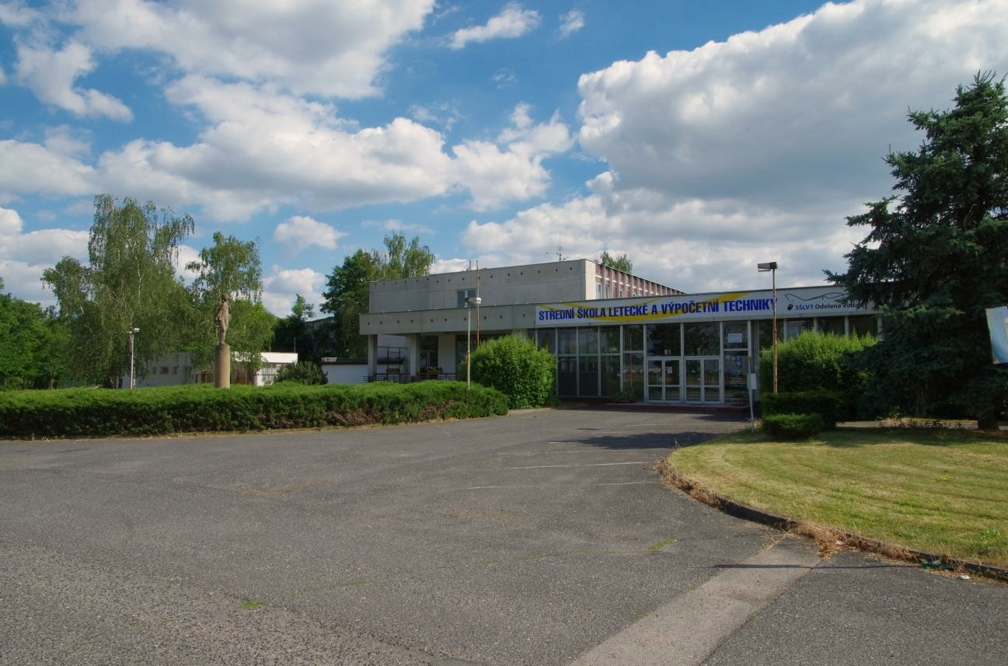

2025 -2026 Ing. Lenka Janďourková

ÚVOD
“Protože všichni sdílíme tuto malou planetu Zemi, musíme se naučit žít v harmonii a míru mezi sebou a s přírodou. To není jen sen, ale nutnost.”
Dalajláma
„Mnozí „důmyslní“ lidé mají velkou radost z toho, že prý se člověk vždy víc a více od přírody emancipuje. Vzdalování se od přírody by bylo fyzické chřadnutí, úplné odloučení byla by smrt!“
Jan Neruda
„Myslím, že mít půdu a nezničit ji je to nejkrásnější umění, jaké si kdo může přát.“
Andy Warhol
“Lesy jsou plícemi naší země, které čistí vzduch a dodávají našim lidem novou sílu.”
Franklin D. Roosevelt
“To, co vytvořila příroda, je vždycky lepší než to, co bylo vytvořeno uměle.”
Marcus T. Cicero

Environmentální vzdělávání, výchova a osvěta (dále jen EVVO) vychází z anglického termínu environmentaleducation, kde „environment“ znamená životní prostředí a „education“, se chápe široce jako vzdělávání, výchova či osvěta všech typů cílových skupin, od nejmenších dětí po dospělé a seniory.

EVVO
- je preventivním nástrojem ochrany životního prostředí
- vede k přijetí plné zodpovědnosti za životní prostředí
- vede k myšlení a jednání, které je v souladu s životním prostředím tak, aby se udržela jeho kvalita i pro budoucí generace
- vytváří podmínky pro zapojení každého jednotlivce do jeho ochrany
- klade prioritní důraz na nejrůznější aspekty životního prostředí, na poznávání životního prostředí, na uvědomování si nezbytnosti zachovávání podmínek života, na poznávání vztahu člověka a životního prostředí apod.
- ve školách a školských zařízeních zahrnuje probíhající činnosti a aktivity (formální vzdělávání), v rámci volnočasových aktivit (neformální vzdělávání) i v rámci neorganizovaného volného času jednotlivců (informální učení) zaměřené na oblast životního prostředí
- v naší škole je nejen vytváření pozitivních postojů k životnímu prostředí, k úctě k životu ve všech jeho formách, znalost a péče o prostředí kolem nás, ale i pochopení vzájemné provázanosti oblastí, které jsou na první pohled odlišné, a přece k sobě patří
Cílem EVVO přispívat k utváření takových postojů člověka k prostředí, které by vedly k udržitelnému rozvoji života na Zemi. Objektivně informovat o stavu a vývoji životního prostředí tak, aby se lidé chovali šetrně a předvídavě, což vyžaduje určité znalosti, dovednosti a silnou motivaci k pozitivním změnám, které povedou ke zdravému a funkčnímu prostředí kolem nás.
Záměrem našeho Dlouhodobého plánu EVVO je dát podnět a motivaci k celoživotnímu vztahu k ochraně životního prostředí a k trvale udržitelnému rozvoji.
Školní program ekologické výchovy (ŠPEV) je důležitým a zároveň doporučeným strategickým dokumentem školy, který pomáhá naplňovat principy environmentální výchovy a vzdělávání, tedy začlenit problematiku ekologie, životního prostředí a cílů udržitelného rozvoje do výuky a výchovy a současně zohledňovat veškerá specifika SŠLVT, střední odborné školy s vyhraněnou specializací na letadla, letecký průmysl a vše s tím související.

2. CHARAKTERISTIKA ŠKOLY
ÚDAJE O ŠKOLE
název: Střední škola letecké a výpočetní techniky Odolena Voda, U Letiště 370
ředitel školy: Mgr. Miroslav Maršoun
sídlo: U Letiště 370, 250 70 Odolena Voda
IZO: 108003841
RED-IZO: 600007707
IČO: 61389480
telefon: 283970477
web: www.sslvt.cz
e-mail: skola@sslvt.cz
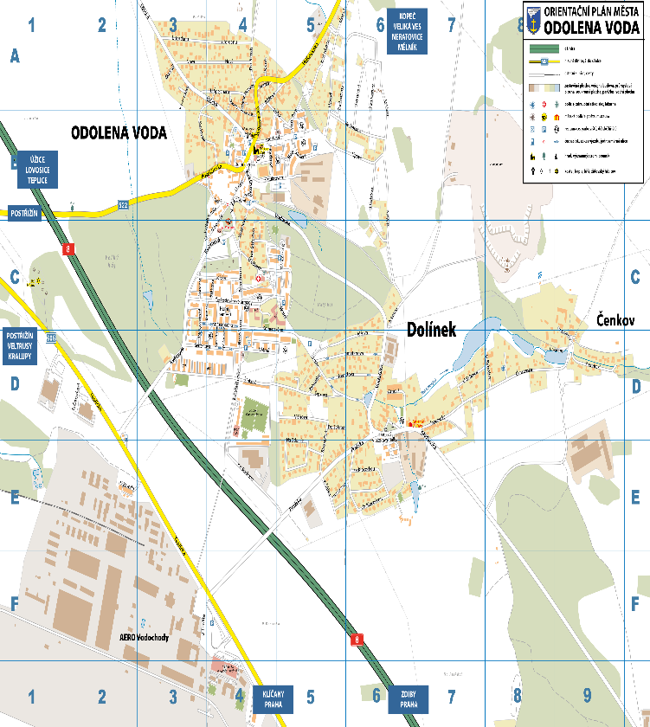
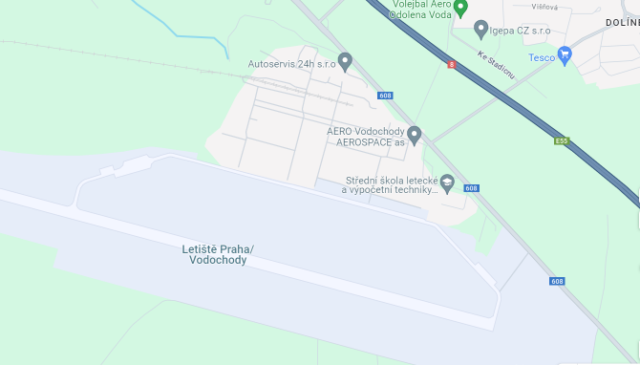
Škola se nachází na periferii města Odolena Voda, v bezprostřední blízkosti letiště AERO Vodochody a firmy AERO Vodochody AEROSPACE a.s. a Letiště Praha/Vodochody. Jejím zřizovatelem je Středočeský kraj.
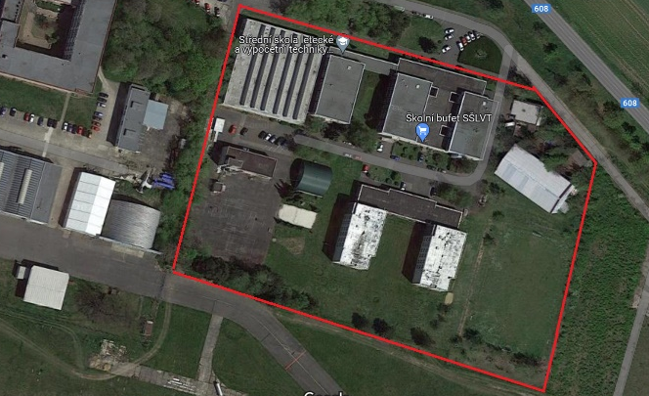
obr. 1
obr. 2. obr.3.
zdroj obrázků č. 1.,2.: https://www.google.com/maps/@50.2182253,14.4087591,974m/data=!3m1!1e3?entry=ttu
zdroj obrázku č. 3.: https://www.odolenavoda.cz/assets/File.ashx?id_org=10899&id_dokumenty=6200

Historie školy
Škola vznikla v roce 1958 jako učiliště právě vznikajícího Aera Vodochody. Až do roku 1980 bylo organizační součástí Aera Vodochody. V roce 1980 bylo založeno Střední odborné učiliště strojírenské, Vodochody, v němž se již učily také čtyřleté maturitní obory. V osmdesátých letech se rozhodlo vedení Aero Vodochody postavit novou budovu pro učiliště. Nová budova školy byla otevřena 29. srpna 1985. Po změnách v roce 1989 byla škola předána státu.
V roce 1991 byla v rámci rozšíření studijní nabídky založena při učilišti Střední průmyslová škola strojní Vodochody.
V roce 1993 se Aero rozhodlo vzít učiliště zpět jako dceřinou soukromou společnost. Vzniklo Soukromé SOU Vodochody s. r. o. a současně s ním fungovala v budově výše jmenovaná státní průmyslová škola.
V roce 2003 bylo zrušeno Soukromé SOU Vodochody s. r. o. a jeho žáci přešli pod průmyslovou školu. Obě školy se spojily pod zřizovací funkcí Středočeského kraje s názvem Střední odborná škola a Střední odborné učiliště, Odolena Voda.
V roce 2005 byla provedena rozsáhlá rekonstrukce vnitřních prostor tělocvičny. V rámci ní byla vyměněna podlaha, obložení stěn a předělán celý topný systém.
V roce 2008 získala škola nový název, který lépe vyjadřuje její zaměření - Střední škola letecké a výpočetní techniky (dále jen SŠLVT), Odolena Voda.
SŠLVT se rozkládá na poměrně velkém pozemku, téměř z poloviny se jedná o zastavěnou plochu. Hlavní budova je složena ze třech jednopatrových bloků, ve kterých se nacházejí veškeré učebny pro teoretickou výuku, včetně tří plně vybavených ICT učeben, učebna s 3D tiskárnami, místnost s leteckými simulátory, které slouží nejen k výuce, ale i k propagačním účelům, kuchyň a jídelna, kiosek, technický a ekonomický úsek; středisko praktického vyučování (dílny nadstandardně vybavené a zaměřené na leteckou výrobu a servis letadel). V suterénu je umístěno technické zázemí, sklady a šatny studentů vybavené skříňkami. Hlavní budova je podzemní chodbou propojena jak s domovem mládeže o kapacitě 250 lůžek, tak i s tělocvičnou a posilovnou.
V areálu se dále nachází kotelna a školník zde má k dispozici byt se zahradou. Část areálu slouží jako venkovní sportoviště s fotbalovým hřištěm, s kurty na volejbal, tenis a plážový volejbal, venkovní posilovna. Nejvyšší povolený počet žáků ve škole je 490, v současné době se jejich počet pohybuje kolem 380.

ZAMĚŘENÍ VÝUKY:
SŠLVT je škola technického směru se třemi čtyřletými maturitními a jedním tříletým učebním oborem.

- Maturitní obory SOŠ: Strojírenství – zaměření na leteckou techniku
Informační technologie – zaměření správce operačních systémů
- Maturitní obor SOU: Letecký mechanik
- Učební obor SOU: Strojní mechanik - zaměření mechanik opravář letadel

Vzhledem k demografickému vývoji (zvyšujícímu se počtu uchazečů na střední školy), žáků z Ukrajiny a i k celkovému zvýšenému zájmu žáků o studium technicky zaměřených oborů bylo ke studiu v SŠLVT ve školním roce 2023/24 přijato celkem 120 žáků do 1. ročníků. Největší zájem je stále o obor Letecký mechanik, mezi žáky jsou i dívky. Přesto, že je ve společnosti malý zájem o učební obory, obor strojní mechanik žáky i rodiče oslovuje, a to i tím, že je obor „prostupný“ s leteckým mechanikem. Po vyučení a přestupových zkouškách má žák tříletého oboru možnost dostudovat v maturitním oboru.

SPECIFIKA ŠKOLY:
SŠLVT je technická škola, která je zaměřena a úzce specializovaná především na letadla a letecký průmysl. Tato specializace se částečně promítá i do studijního oboru Strojírenství. Výjimkou je obor Informační technologie, v němž jsou ale vyučovány předměty využitelné v letectví (technická dokumentace, 3D technologie, programování, mechatronika, aplikační software, kreslení apod.).
Z důvodu specifické odbornosti školy je spousta žáků, kteří jsou ubytováni na domově mládeže. Tudíž na víkend odjíždějí domů, což omezuje jakékoliv aktivity během víkendu. Nehledě na to, že domov mládeže je o víkendu uzavřen až do nedělního odpoledne. Výjimkou je adaptační kurz 1. ročníků, konaný vždy v prvním zářijovém týdnu od pátku do neděle v areálu Outdoor Resort Březová (https://brezova.istan.cz/).

Způsoby začlenění enviromentálního vzdělávání průřezových témat do výuky
Enviromentální vzdělávání (dále jen EV) je zařazeno do z RVP do ŠVP do průřezového tématu Člověk a životní prostředí. Environmentální vzdělávání a výchova poskytuje žákům znalosti a dovednosti potřebné pro pochopení principu udržitelnosti, podněcuje aktivní integrovaný přístup k realitě a ovlivňuje etické vztahy k prostředí. V souvislosti s jejich odborným vzděláváním poukazuje na vlivy pracovních činností na prostředí a zdraví a využívání moderní techniky a technologie v zájmu udržitelnosti rozvoje. Průřezové téma Člověk a životní prostředí se uplatňuje zejména v odborném vzdělávání, v předmětu Základy ekologie a chemie a při realizaci praktického vyučování. Vzhledem ke specifickému zaměření naší školy na letectví probíhá výuka EV i v rámci předmětu Lidský činitel, ve kterém jsou mimo jiné probírány ekologické aspekty letecké dopravy (hluková zátěž, emise v letecké dopravě, ochrana vodních zdrojů, spotřeba paliva, nakládání s odpady, ornitologická pásma letišť apod.).

3. LEGISLATIVNÍ VYMEZENÍ ŠPEV A JEHO SLOŽKY
Školní program EVVO (ŠPEV) je důležitým a zároveň doporučeným strategickým dokumentem školy, který pomáhá naplňovat principy environmentální výchovy a vzdělávání. Vychází ze státního programu environmentálního vzdělávání výchovy a osvěty v České republice, přijatého Usnesením vlády č. 1048/2000 a odpovídá novelizovanému Metodickému pokynu MŠMT k zajištění EVVO ve školách a školských zařízeních č. j. 16745/2008-22.

Legislativa a nástroje EVVO
- Zákon č. 17/1992 Sb. o životním prostředí, ve znění zákona č. 183/2017 Sb.
- Zákon č. 114/1992 Sb. o ochraně přírody a krajiny ve znění zákonů č. 277/2019 Sb., 284/2021 Sb., 149/2023 Sb.
- Zákon č. 123/1998 Sb. o právu na informace o živ. prostředí, ve znění zákona č. 224/2023 Sb.
- Akční plán na léta 2022-2025 ke Státnímu programu environmentálního vzdělávání, výchovy a osvěty a environmentálnímu poradenství (SP EVVO) na léta 2016-2025, schválený Usnesením vlády č. 652 ze dne 20. července 2016.
- Dlouhodobý záměr ČR 2023-2027 implementačním dokumentem Strategie 2030+, který uvádí základní tendence a cíle vzdělávací politiky​ na dané období, stanovuje opatření na úrovni státu​ a vymezuje prostor pro konkrétní řešení na úrovni krajů. Svou podstatou tak reaguje na změny, které hýbou současnou společností, ať už se jedná o změny společenské, kulturní, ekonomické či technologické. Záměrem dokumentu je stanovit cíle vzdělávací politiky a dále pak na úrovni státu předložit opatření, která kraje aplikují již v konkrétní podobě skrze své vlastní dlouhodobé záměry.
- Dlouhodobý záměr vzdělávání a rozvoje vzdělávací soustavy Středočeského kraje 2020-2024 - dokument nabízí komplexní pohled na situaci ve Středočeském kraji počínaje sociální a ekonomickou charakteristikou přes vyhodnocení plnění prioritních cílů.
- Koncepce environmentálního vzdělávání, výchovy a osvěty Středočeského kraje – aktualizace pro roky 2021–2026, usnesení ZK č. 039-02/2020/ZK ze dne 14. 12. 2020.
- Krajské koncepce EVVO/VUR – v krajských koncepcích jsou uvedeny povinnosti a úkoly krajů týkající se EVVO/VUR a strategické oblasti, jichž se EVVO/VUR týká. V oblasti školství se jedná zejména o systematickou EVVO – ustanovení koordinátorů a realizaci EVVO ve všech předmětech a zapojení celé školy do EVVO, uvádí úkoly pro organizace zřizované kraji, týká se ekologizace škol, využívání přírodního a kulturního dědictví regionu a rovněž financování EVVO/VUR v kraji – buď formou přímé finanční podpory či pomocí grantů zaměřených na EVVO. Podporuje zřizování středisek a center EV v krajích i ve školách.
- RVP odborného vzdělávání - učební dokumenty – průřezové téma Člověk a životní prostředí a v povinném předmětu Základy ekologie a chemie v 2. pololetí školního roku s dotací 2 hodiny týdně ve všech 1. ročnících všech oborů.
- Státní program EVVO na roky 2026-2035 klade větší důraz na budování individuální i celospolečenské odolnosti (resilience) v reakci na klimatickou změnu a další výzvy.
Školní program EVVO je v naší škole samostatný strategický dokument, který tvoří dlouhodobý plán EVVO s dobou trvání čtyři roky a roční plán EVVO pro konkrétní školní rok. Jeho úkolem je efektivně informovat o začlenění problematiky ekologie, životního prostředí a cílů udržitelného rozvoje do výuky a výchovy a současně zohledňovat veškerá specifika SŠLVT, jakožto střední školy s obory vyhraněnými specializací hlavně na letadla, letecký průmysl a vše s tím související, obory IT a strojní.
Předkládaný Školní program enviromentální výchovy (ŠPEV) obsahuje cíle a vize, kterých by mělo být dosaženo v dlouhodobém plánu i v konkrétním školním roce, a také přehled jednotlivých aktivit, které pomohou stanovené cíle naplnit. Roční plán EVVO je samostatným, otevřeným dokumentem, který může být kdykoliv v průběhu školního roku doplněn o další vhodné aktivity.
Školní plán EVVO vychází z platných učebních dokumentů (zejména z příslušných školních vzdělávacích programů a rámcových vzdělávacích programů), z metodického pokynu MŠMT k zajištění EVVO a z analýzy specifických podmínek školy. Po skončení trvání platnosti dochází vždy k evaluaci plánů a aktualizaci dle potřeb a požadavků. Před vytvořením nového plánu byla pro zmapování současné situace ve škole použita metoda SWOT analýzy.

ŠKOLNÍ KOORDINÁTOR A ŠKOLNÍ EKOTÝM

Školní koordinátor
Ing. Lenka Janďourková, členka předmětové komise přírodovědných předmětů (matematika, fyzika, základy ekologie a chemie), absolventka VŠCHT Praha – Ekonomika řízení chemického a potravinářského průmyslu, DPS UJEP Ústí nad Labem.
Ve škole vyučuje základy ekologie a chemie, ekonomiku, základy společenských věd a občanskou nauku. Funkci koordinátora EVVO vykonává od září 2024.

Školní ekotým - seznam členů ekotýmu a jejich zodpovědnosti za konkrétní úseky v oblasti EVVO
Ing. Lenka Janďourková - koordinátor EVVO
Mgr. Dana Hohlbergerová - zástupce ředitele pro teoretickou výuku
Pan Petr Vach - zástupce ředitele pro praktické vyučování, PK odborného výcviku
Mgr. Markéta Kumprechtová - metodik školní prevence
Mgr. Václav Švehla – vedoucí učitel, PK jazyků a společenských věd
Ing. Ondřej Holek - informační technologie
Ing. Zdeněk Cinert - PK odborných leteckých předmětů
pan Ivan Wirth - sportovní akce
pan Luboš Lamačka a paní Božena Terazová – domov mládeže
Bc. Dominika Moravcová - koordinátor podpory nadání
zástupci z řad studentů - školní parlament (podněty a náměty)

5. SWOT ANALÝZA
Do jednotlivých částí byly zapsány body, které jsou považovány za nosné pro naši školu a projednány s vedením školy.

Silné stránky (na čem může škola stavět)
- ustanovený koordinátor EVVO
- zájem ze strany vedení
- environmentální výchova je integrována do ŠVP
- zpracované strategické dokumenty – dlouhodobý a krátkodobý plán EVVO (s určitými nedostatky, viz slabé stránky)
- efektivně se třídí odpad na chodbách školy, v dílnách i na domově mládeže – sběrné nádoby na chodbách ve škole, v dílnách i na domově mládeže, kontejnery na separovaný odpad v areálu školy
- materiální a technické vybavení dílen
- vedení školy podporuje environmentální aktivity
- škola je otevřena změnám

Slabé stránky (co se nám příliš nedaří)
- předchozí dlouhodobý plán EVVO do roku 2024 je poměrně starý, neaktualizovaný, nezhodnocený
- průřezová témata EVVO postupně doplňovat téměř do všech předmětů
- další vzdělávání v oblasti EVVO je nedostatečně propagováno, využíváno
- nedostatečná publicita – např. na webu školy je zatím starý, i když platný do roku 2024
- ekologizace provozu školy – budova není zateplena, má stará hliníková okna, je částečně provedena výměna osvětlení za ekonomické a ekologické varianty,…
- malá informovanost učitelů o environmentálních otázkách a udržitelného rozvoje
- nízký počet pedagogů účastnících se DVVP v dané oblasti
- školní ekotým zatím optimálně nespolupracuje

Příležitosti a vize (vnější příležitosti, které lze využít k rozvoji EVVO na škole)
- finanční nástroje - granty, sponzoring
- větší spolupráce s nevládními organizacemi, podniky či firmami (sponzoring, materiální, technické vybavení) a školami v okolí
- další vzdělávání v oblasti EVVO pedagogů
- zařazení průřezových témat EVVO do předmětů, kde zatím chybí
- praktické dodržování třídění odpadů ve třídách
- odborné semináře, přednášky, konference
- možnost zapojit se do dalších "zelených projektů“

Rizika a hrozby (to, co by mohlo ohrozit realizaci EVVO na škole)
- zaneprázdněnost a neochota učitelů pro práci navíc
- nedostatečný zájem učitelů o akce EVVO
- nezájem žáků a rodin o mimoškolní činnost v oblasti EVVO
- nedostatek finančních prostředků

6. DLOUHODOBÝ ŠKOLNÍ PLÁN EVVO

VIZE
Vést žáky k tomu, aby z vlastní iniciativy přemýšleli o otázkách týkajících se udržitelného rozvoje, aby se sami dál vzdělávali v oblasti ochrany přírody a životního prostředí. Poskytnout jim pevný základ k tomu, aby se kladné postoje k cílům udržitelného rozvoje promítaly do celého jejich budoucího pracovního i osobního života.

DLOUHODOBÉ CÍLE
výchovné a vzdělávací
- aplikovat EVVO tak, aby ji studenti vnímali jako součást každodenního života
- naučit studenty ekologicky myslet a jednat
- vštípit studentům návyky potřebné pro život, které jsou důležité nejen pro ochranu ŽP, ale i pro sociální cítění
- zlepšit spolupráci koordinátora a ostatních pedagogů, a tím zapojit více kolegů – včetně vedení školy - do EVVO
- více začlenit EVVO do jednotlivých vyučujících předmětů
- zařadit do výuky exkurze minimálně 1-2 v každém ročníku
- zavést projektový den na škole

ekologizace provozu školy
- pokračovat v třídění odpadu a šetření energiemi (např. výměna zářivek za LEDkové, kde je to možné z bezpečnostního hlediska naistalovat světla na fotobuňku)
- zlepšovat životní prostředí v areálu školy a jeho okolí
- pokračovat v rekonstrukci školních prostor (výměny oken a vstupních dveří, zateplení pláště budov, obnova nátěrů zdí,…)
- provádět průběžné opravy střechy na jednotlivých blocích školní budovy
- zateplit Domov mládeže a dovybavit pokoje a společenské prostory
- vybudovat nové multifunkční sportoviště
- vybudovat minimálně jednu venkovní učebnu v prostorách areálu školy
- spolupráce se sociálními partnery, popřípadě jejich finanční podpora aktivit školy

stravování
- zdravé vaření a vyvážený jídelníček, vyhnout se přílišné konzumaci cukrů, soli a nasycených tuků, zaměřit se na čerstvé ovoce, zeleninu a celozrnné produkty
- používání místních a sezónních surovin - jsou čerstvější, méně zatěžují životní prostředí při přepravě a podporují místní zemědělce, sezónní produkty mohou také nabídnout lepší chuť a nutriční hodnoty
- snížení množství masa, především červeného a zvýšení podílu rostlinných bílkovin, jako jsou luštěniny, tofu, quinoa, které jsou zdravé a mají menší ekologickou stopu
- vzdělávání žáků o ekologii a zdraví - možnost zapojení žáků do procesu výběru jídel a osvěty o ekologickém a zdravém stravování, možnost ochutnávat nové druhy jídel, které splňují tyto zásady, a tím se aktivně zapojit do změny

činnost koordinátora EVVO
- proškolit žáky, učitele a ostatní zaměstnance o ekologizaci školy
- poučit učitele o pravidlech vypínání světel, PC a dataprojektorů
- poučit učitele i žáky o pravidlech vytápění a větrání, šetření elektrické energie (svícení)
- koordinovat realizaci EVVO na škole, motivovat zapojení ostatních pedagogů
- průběžně zvyšovat svou odbornou a metodickou připravenost pro aktivity školního koordinátora EVVO
- využívat možností financování EVVO mimo rozpočet školy (sponzoři, granty)
- sledovat vypisované grantů a snažit se o získání finančních prostředků využívat sponzorů a vyhlašovaných grantů
- iniciovat spolupráci s dalšími partnery v oblasti EVVO, se středisky ekologické výchovy, ostatními školami
- sledovat všechny dostupné informační zdroje k novinkám EVVO (vč. internetových portálů MŠMT, MŽP, Středočeský kraj, MěÚ Odolena Voda)
- propagovat EVVO v prostorách školy a na webu
- ve spolupráci s vedením školy a ostatními členy pedagogického sboru připravovat hodnocení programu EVVO

sportovní akce
- adaptační kurz pro žáky 1. ročníků
- lyžařský kurz pro žáky 1. ročníků
- turistický kurz pro žáky 2. ročníků
- vodácký kurz pro žáky 3. ročníků
- sportovní přebory školy o Pohár ředitele školy
- sportovní soutěže mezi školami
- sportovní dny
- sportovní kroužky – viz. mimoškolní činnost

výchovně vzdělávací akce
- exkurze
- návštěvy muzeí a kulturních památek
- besedy se zaměřením: odborným – letecké, IT; kulturní; občanské
- preventivní programy – v rámci preventivního programu školy
- semináře s finančním poradcem o finanční gramotnosti
- vícedenní poznávací zájezdy do zahraničí (Anglie)

veřejně prospěšné akce
- Dobrý anděl
- Srdíčkové dny
- Liga proti rakovině
- Den válečných veteránů
- úklid veřejného prostranství v okolí školy
- zapojení do akce „Ukliďme Česko“

společenské akce
- Klub mladého diváka
- návštěva filmového představení
- maturitní a absolventský ples
- nástěnky k výročím a významným dnům

prezentace školy
- Dny otevřených dveří
- Letecké dny v rámci ČR
- nábory nových žáků v rámci ČR

volnočasové aktivity – mimoškolní aktivity
kroužky
- klub mladého diváka
- Memphis Belle Klub plastových modelářů
- RC modely
- letecké simulátory
- košíková
- posilovna
- míčové hry
- stolní tenis
- florbal
- chovatelský „terarijní“
- canisterapie, kynologie
- kybernetika a robotika
- Invertor
- fotoklub PHOTON

doučování
- matematika
- strojírenství
- anglický jazyk
- fyzika
- technická mechanika
- český jazyk nejen pro žáky s OMJ

další aktivity
- návštěvy ZOO
- zapojení se do projektu „Kam s ním?“
- zapojení se do akce „Ukliďme Česko“
- informovat na stránkách školy, na sociálních sítích o účasti exkurzí a mimoškolních aktivit pro přehlednost a inspiraci

vzdělávání pedagogických pracovníků
- umožnit kolegům účast na seminářích a exkurzích zaměřených na EVVO
- zlepšit spolupráci a komunikaci mezi učiteli a koordinátorem a přenos informací z organizátorů akcí na třídní učitele
- umožnit vzdělávání koordinátora EVVO

7. KRÁTKODOBÝ PLÁN EVVO NA ŠKOLNÍ ROK 2025/26
Krátkodobý plán je harmonogramem aktivit, které probíhají na naší škole. Částečně se kryje s termínovým kalendářem pro školní rok. Obsahuje příslušnou činnost, včetně zodpovědné osoby, která za průběh ručí, popř. pro koho je daná aktivita určena.
Vzhledem k tomu, že v některých případech jsou konkrétní data upřesňována v průběhu roku a v době tvorby plánu je znám pouze měsíc konání, chybí přesné uvedení dne příslušné aktivity. Z měsíčních rozpisů jsou vyňaty aktivity, které probíhají pravidelně během celého školního roku.

název kroužku | pedagog. dozor  (vedoucí kroužku) | termín konání | místo konání
Klub mladého diváka  KMD | Mgr. Hohlbergerová  Mgr. Švehla, Ing. Holek, Mgr. Vyhnalová | dle termínu představení | pražská divadla
Memphis Belle  Klub plast. modelářů | Mgr. Hohlbergerová | každý den | velká dílna pod bufetem
3D tisk | Ing. Holek | pondělí 15:30 hod. | uč. 3D tisku C3
Letecké simulátory | p. Benda, p. Asinger | pondělí 15:00 -17:00 hod.  úterý 15:00 -17:00 hod. | uč. simulátorů
RC modely | Ing. Martinů | úterý 15:00 hod. | tělocvična, dílna
Fotoklub PHOTON | Ing. Hanzl | po domluvě | učebna VT1
3D grafika a animace | p. Mazza | úterý 15:00 – 17:00 hod. | učebna VT2
programování | p. Mazza | středa 15:00 – 17:00 hod. | učebna VT2
Sportovní kroužek | Ing. Hennerová | čtvrtek 15.30 – 17:00 hod. | tělocvična, hřiště
Terarijní kroužek | Ing. Hennerová | sudé pondělí 15:00 hod. | budova C, uč. B6
Košíková | p. Mařík | pondělí 15:00 hod. | tělocvična
Posilovna | p. Viktora (DM) | dle domluvy | posilovna
Florbal | p. Franěk | pondělí 19:30 – 21:00 hod. | tělocvična
Doučování
Anglický jazyk | p. Koubek | individuálně po dohodě | učebna B3
Anglický jazyk | Bc. Creaney | sudé úterý 15:00 - 15:45 hod.  sudá středa 15:00 - 15:45 hod. | učebna A4
Matematika | Mgr. Vyhnalová | čtvrtek 15:00 – 15:45 hod. | učebna B2
Matematika | Ing. Hennerová | středa 15:00 – 15:45 hod, | učebna B6
Matematika | Ing. Klvaňa | pondělí 15:00 – 15:45 hod. | učebna A3
ČJL pro žáky s OMJ | Mgr. Švehla | pondělí 15:00 – 15:45 hod. | učebna A2
Český jazyk a literatura | Mgr. Hohlbergerová | úterý 15:00 – 15:45 hod. | učebna A3
Český jazyk a literatura | Mgr. Kubíčková | středa 15:00 – 15:45 hod. | učebna C4
Invertor | Ing. Glončák | sudé úterý 15:00-15:45 hod. | učebna VT3
Strojírenství S4, TME | Ing. Prokopová | liché úterý 15:00 – 15:45 hod. | učebna C2
KNIHOVNA | Mgr. Švehla, pí. Terazová (DM) | lichá středa 15:00 -16:00 hod.  sudá středa 13:30 – 14:00 hod. | školní knihovna – hlavní chodba DM

PRŮBĚŽNĚ:
zodpovědná osoba
sportovní akce p. Wirth
školní parlament Mgr. Kumprechtová
charitativní akce Mgr. Švehla
úklid veřejného prostranství v okolí školy Mgr. Švehla, Ing. Janďourková, učitelé
odborného výcviku
úklid okolo domova mládeže vychovatelé domova mládeže
úklid areálu školy učitelé odborného výcviku
Klub mladého diváka Mgr. Švehla? Mgr. Hohlbergerová
nástěnky k výročím a významným dnům Mgr. Švehla, Ing. Janďourková,
komise VVP
akce a projekty EVVO Ing. Janďourková

ZÁŘÍ
Srdíčkový den
5.– 7.9. Adaptační kurz
13.-14.9. Retroměstečko Pardubice
16. 9. Mezinárodní den ozónové vrstvy
28. 9. Den české státnosti

ŘÍJEN
Prezentace školy na náborových akcí
2. 10. projekt „Přes bariéry s policií“
4. 10. Světový den zvířat
10. 10. Světový den duševního zdraví
20. 10. Den stromů
28. 10. Den vzniku samostatnosti československého státu

Listopad
Prezentace školy na náborových akcí
Dobrý anděl
17.11. Den boje za svobodu a demokracii
20.11. Den otevřených dveří SŠLVT (dále DOD)

Prosinec
Srdíčkový den
vánoční filmové představení
1. 12. Světový den boje proti AIDS
11.12. Mezinárodní den hor
11.12. DOD

Leden
Lyžařský kurz 1. ročníků
10.1. Mezinárodní den tuleňů, lachtanů a velryb
26.1. Mezinárodní den čisté energie
27.1. Mezinárodní den památky obětí Holocaustu a předcházení zločinům proti lidskosti

Únor
Exkurze koncentrační tábor Osvětim
Maturitní ples LM4A, LM4B, ITS3 a MO3
1.2. Den bez palmového oleje
2. 2. Světový den mokřadů
5.2. DOD

Březen
18. 3. Světový den recyklace
21. 3. Světový den sázení
22. 3. Světový den vody
23. 3. Světový den meteorologie
29. 3. Ukliďme svět

duben
Velikonoce
Exkurze Automobilové a technické muzeum
1. 4. Mezinárodní den ptactva
7. 4. Světový den zdraví
11.4. a 14.4. odborné exkurze
12.4. Mezinárodní den letectví a kosmonautiky
18. 4. Mezinárodní den památek a sídel
19. – 25.4. Poznávací zájezd do Anglie
22. 4. Den Země
26. 4. Mezinárodní den vzpomínky na Černobyl
25.-26.4. Den ve vzduchu – letiště Plasy

Květen
1. 5. Svátek práce
3. 5. Den slunce – pozorování východu a západu Slunce
9.5. Den Evropy
8. 5. Den Vítězství
8. 5. Světový den Červeného kříže
8. 5. Vzpomínkový den na ty, kdo ztratili svůj život během druhé světové války
14. 5. Český den proti rakovině
17. 5. Světový den informační společnosti
22. 5. Mezinárodní den pro biologickou diverzitu
24. 5. Evropský den parků
31. 5. Světový den bez tabáku
31. 5. Den otevírání studánek

Červen
Turistický kurz pro žáky 2. ročníků
Vodácký kurz pro žáky 3. ročníků
Setkání s rodiči nastupujících 1. ročníků
Modelářská výstava a soutěž Odolský Albatros
2. 6. Mezinárodní den čistého ovzduší
5. 6. Světový den životního prostředí
6. – 7. 6. Aviatická pouť Pardubice
8. 6. Mezinárodní den oceánů
26. 6. Mezinárodní den proti drogám a nezákonnému obchodování s nimi
29. 6. Sportovní den

8. EVALUACE plánu EVVO školní rok 2024-2025
Evaluace úspěšnosti EVVO v naší škole se provádí v závěru školního roku. Sleduje naplňování cílů a na jejím základě přijímá efektivní opatření.
Koordinátorka zhodnotila aktivity školy v průběhu školního roku a bylo provedeno průběžné hodnocení naplňování dílčích cílů jednotlivých oblastí dlouhodobého plánu.
Splnění úkolů, které byly vytyčeny jako dlouhodobé cíle, pak bude evaluováno po uplynutí plánovaného období (čtyř let).
Průběžným sledováním a hodnocením dlouhodobých vizí škola získá přehled o tom, zda a za jakých podmínek se dařilo, či nedařilo vize naplňovat.
Jako nástroje hodnocení byly zvoleny indikátory z oblasti zdraví a sociálního prostředí; provozu školy; managementu školy; ekonomického řízení EVVO; nákupu, hospodaření a stravování; lokální a globálního prostředí; výchovy a vzdělávání; mimoškolní výchovy a vzdělávání.

Použité metody hodnocení: pozorování, analýzy dokumentů, rozhovory

Plnění cílů:
Krátkodobé cíle ve školním roce 2024/2025
- splněny v oblastech propojení EVVO do předmětů, zejména ZEC, kroužků, doučování, sportovních a charitativních akcí, klubu mladého diváka, úklidu v okolí školy a DM, DOD, reprezentací školy na náborech a různých leteckých akcích, spolupráce se sociálními partnery především v oblasti letectví
- nebyly naplněny některé propagace ekologických dnů prostřednictvím nástěnek– navržená náprava vytvořením časového plánu a rozdělení odpovědnosti za jejich realizaci
- nebylo zrealizováno zapojení do projektu „Ukliďme Česko“ – důvody byly časové, ale i malá aktivita a nízká propagace akce – navržená náprava je včasná propagace akce, zajištění materiálních podmínek

Dlouhodobé cíle:
- EVVO byla začleňována do výuky i mimoškolních aktivit tak, aby byla pro studenty smysluplná a přirozená. Aktivní účast studentů na ekologických projektech, sběrových akcích, úpravách okolí školy či tematických dnech ukazuje, že environmentální témata nejsou vnímána izolovaně, ale jako součást běžného života.
- Došlo ke zřetelnějšímu začlenění environmentální tematiky do výuky základů společenských věd a občanské nauky, základů ekologie a chemie i odborných předmětů (např. diskuse o klimatické změně, ekologická stopa, odpovědná spotřeba). Potenciál pro další rozvoj však stále existuje.
- Prostřednictvím výuky, diskusí a praktických činností byli studenti vedeni k uvažování v širších souvislostech (např. udržitelnost, osobní odpovědnost). Zvláště pozitivně hodnotíme schopnost studentů identifikovat problémy a navrhovat řešení v rámci projektů či při reflexi exkurzí.
- Ekologizace provozu školy se nenaplňuje především z důvodů nedostatku finančních prostředků, protože většina plánovaných aktivit vyžaduje vyšší investice, které škola v současnosti nemá k dispozici ani ze svého rozpočtu, ani prostřednictvím účelových dotací.

Závěr:
V hodnoceném období se podařilo naplnit většinu výchovně-vzdělávacích cílů EVVO. Žáci byli vedeni k ekologickému myšlení a odpovědnému jednání, environmentální témata byla začleněna do výuky i mimoškolních aktivit. Pozitivně hodnotíme zapojení žáků do praktických činností a projektů, které podporují vztah k přírodě a odpovědnost za životní prostředí.
Mezi oblasti, které se nedařilo naplňovat v plném rozsahu, patří především ekologizace provozu školy, kde realizaci brání zejména nedostatek finančních prostředků. Tyto cíle zůstávají i nadále prioritou pro další období.
Do budoucna se škola zaměří na pokračování ve výchovné složce EVVO, prohlubování mezioborové spolupráce a na hledání možností financování ekologizačních projektů – ať už prostřednictvím zřizovatele, grantových výzev nebo spolupráce s partnery.

Vypracovala: Ing. Lenka Janďourková
koordinátor EVVO

____________________________

Schválil: Mgr. Miroslav Maršoun
ředitel školy

____________________________

září 2025

